Documento de Arquitectura
“Nombre del Proyecto”

Número de Equipo:
Integrantes Equipo de Proyecto:

Legajo | Nombre | E-Mail

Profesores:
Director de Cátedra: Lic. Carlos Tomassino
Profesor a cargo del curso: Lic. Roberto Eribe
Auxiliar a cargo del proyecto: [ayudante a cargo del equipo, reemplazar por quien corresponda]
Controller: Ing. Gabriela Salem

Índice

Objetivo del Documento 3
Modelo de dominio 3
Capas de Arquitectura 3
Capa de Presentación 3
Capa de Aplicación 3
Capa de Dominio 3
Capa de Persistencia 3
Capa de Servicios 3
Capa de Infraestructura Transversal 3
Diagrama de Arquitectura 4
Frameworks / Componentes utilizados 4
Infraestructura tecnológica 4
Patrones 5
Patrones de Arquitectura 5
De Estructuración 5
Sistemas distribuidos 5
De comunicación 6
Sistemas Interactivos 6
Patrones de Diseño 7
Patrones creacionales 7
Patrones estructurales 7
Patrones de comportamiento 7

Objetivo del Documento
<Aclaración: Su elaboración se debe contemplar de la siguiente manera: Una primera versión en una etapa temprana del proyecto, en donde el arquitecto, según corresponda, intenta plasmar la vista parcial que tienen en ese momento de cómo debería estar construido el sistema, y una segunda versión que refleje las modificaciones realizadas a medida que se tiene mayor conocimiento de la solución a presentar. Así sucesivamente hasta llegar a la versión final. >

Este documento tiene como objetivo describir …..

Modelo de dominio
<Realizar el diagrama el Diagrama de Dominio que representa las principales entidades de la aplicación. Cabe destacar que este diagrama muestra las principales entidades que son de mayor interés para el negocio. Así mismo se ven las relaciones entre los mismos. Este diagrama servirá de guía para el armado del Diagrama de Clases y el Diagrama de Entidad Relación (DER)>.

El modelo de dominio que se muestra a continuación permite visualizar un conjunto de clases conceptuales y las relaciones……

Capas de Arquitectura
<Describe brevemente a modo introductorio las características de la arquitectura a utilizar.>
La arquitectura del sistema…..

Capa de Presentación
<Describir la Interfaz de Usuario o remitir a la sección correspondiente….>

Capa de Aplicación
<Indicar cómo se coordinan actividades de la Aplicación. No incluye lógica de Negocio>

Capa de Dominio
<Implementa la funcionalidad principal de nuestro Sistema…...>

Capa de Persistencia
< Centraliza/concentra… el acceso a la/s fuente/s de datos/s. Desacopla la tecnología utilizada a través de …..>

Capa de Servicios
Expone servicios a la capa de presentación o a otros servicios como ser ….

Capa de Infraestructura Transversal
Impactan en toda la aplicación. Aspectos transversales: Seguridad, Cache, Logging. Se describen / se detallen…. Indicar en caso de aplicar!!!

Diagrama de Arquitectura
Es un diagrama que representa las ideas preestablecidas y los módulos/componentes candidatos de un sistema o arquitectura……

Provee un resumen de los elementos conceptuales y sus relaciones en una arquitectura……

Toda solución técnica debe tener al menos los siguientes elementos:
- Actores o Roles Principales
- Los módulos/componentes principales
- Los Nodos principales
- Repositorios de Datos
- Como fluye la información
- Las zonas de red

El siguiente gráfico es a modo ilustrativo

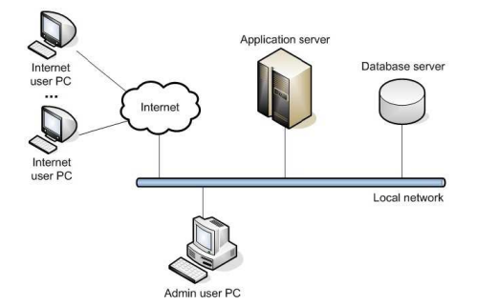

<El diagrama de subsistemas permite ver claramente las dependencias e interacciones entre los subsistemas internos, considerándolos desde el punto de vista funcional.
El diagrama de UML que se utiliza en esta sección es el diagrama de paquetes. También se puede utilizar un diagrama no UML, si se considera que se necesita algo más abstracto. Es importante mostrar como los componentes se distribuyen entre las capas y como estas se comunican entre si. También es una buena práctica mostrar la relación entre los subsistemas y componentes o Frameworks ajenos al proyecto.>
Hacer referencia la sección de la documentación donde están los diagramas uml….

Frameworks / Componentes utilizados
<Mencionar / detallar componentes, bibliotecas javascripts, frameworks java, php, etc que utilice el sistema. Sólo se debe nombrar los Frameworks que la aplicación que está describiendo utilice directamente. El objetivo de esta sección es dejar marcado de forma clara cuales son las dependencias externas del sistema>.

Infraestructura tecnológica
<Describir sistemas operativos, bases de datos utilizadas, productos de middleware implicados, entre otros…>.

Descripción
SistemaOperativo
Bases de Datos
AppServer / WebServer
Lenguajes utilizados

Hacer referencia la sección de la documentación donde están los diagramas uml….

Patrones

Patrones de Arquitectura
<Describir los patrones correspondientes o indicar “ No Aplica” cuando corresponda>

De Estructuración
Los datos fluyen a través de los componentes del sistema

- Batch Sequential: Los datos se transmiten entre programas como un todo
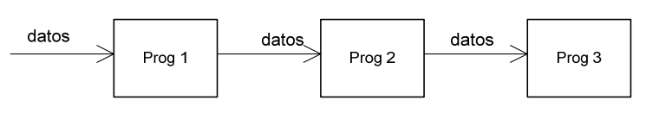

- Hierachical Layers: Cada capa:
  - Provee servicios a la capa superior
  - Es cliente de la capa inferior
  - Ejemplos: Cliente-Servidor, 3 capas (presentación, negocio, datos), 4 capas (cliente, servidor web, servidor app, datos)
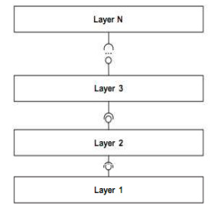

Sistemas distribuidos
- Broker:
  - Un componente “Broker” coordina la comunicación entre clientes y servidores.
  - Los clientes y servidores utilizan componentes “proxy” para comunicarse con el broker.
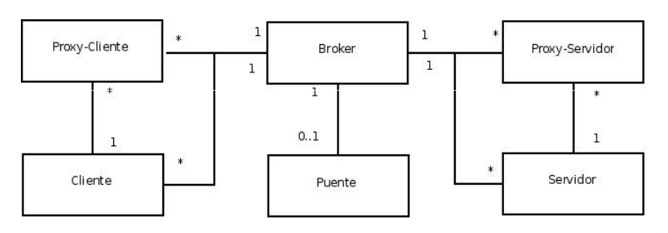

De comunicación

- Publisher-Subscriber:
- Mantiene la sincronización entre componentes cooperativos.
- Un componente “publisher” notifica a muchos consumidores “subscribers” suscriptos a él.
- Análogo al patrón de diseño “Observer”.

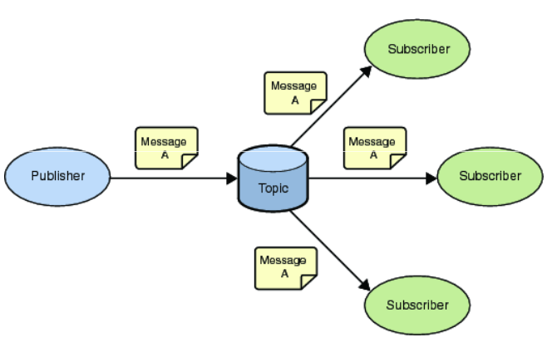

Sistemas Interactivos
El objetivo es separar la funcionalidad principal de las vistas de presentación

- MVC (Model – View – Controller):
  - Modelo: principal funcionalidad e información
  - Vista: muestra información al usuario
  - Controlador: controla los inputs del usuario

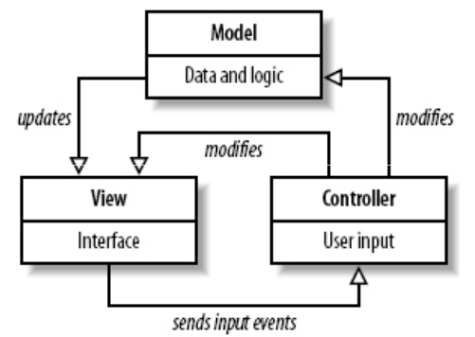

<Realizar el diagrama de componentes y diagrama UML de despliegue de la aplicación o hacer referencia a la ubicación de los mismos>

- Otros…

Patrones de Diseño
<Describir los patrones correspondientes, se recomienda su uso, o indicar “ No Aplica” cuando corresponda. En caso de utilizarlos, detallar brevemente qué patrón o patrones se usarán, justificando la mejora que ello implica en el diseño y/o construcción del producto software. Explicar brevemente modo de implementación, puede acompañar con un gráfico>

Patrones creacionales
- Abstract Factory (fábrica abstracta)
- Builder (constructor virtual)
- Factory Method
- Prototype (prototipo)
- Singleton (instancia única)
- Otros…

Patrones estructurales
- Adapter o Wrapper (Adaptador o Envoltorio
- Bridge (Puente)
- Composite (Objeto compuesto)
- Decorator (Decorador)
- Facade (Fachada)
- Flyweight (Peso ligero)
- Proxy
- Módulo
- Otros…

Patrones de comportamiento
- Chain of Responsibility (Cadena de responsabilidad)
- Command (Orden)
- Interpreter (Intérprete)
- Iterator (Iterador)
- Mediator (Mediador)
- Memento (Recuerdo)
- Observer (Observador)
- State (Estado)
- Strategy (Estrategia)
- Template Method (Método plantilla)
- Visitor (Visitante)
- Otros…

